Medienmitteilung

Flückiger baut Kompetenz auch für Elektrofahrzeuge aus

Mit der Autorisierung durch TESLA für die Karosserie-Instandsetzung schafft die Flückiger AG aus Oftringen einen weiteren Meilenstein. Seit bald 60 Jahren stellt sich Flückiger jeder technologischen Herausforderung und setzt den Benchmark im Instandsetzungsmarkt.

Flückiger ist führend in der Instandsetzung von beschädigten und verunfallten Automobilen. Durch die klare Fokussierung auf die Kernkompetenz Schadeninstandsetzung wurde konzentriertes automobiltechnisches Wissen gebündelt, über welches nur wenige Betriebe in der Schweiz verfügen.

In den letzten Jahren wurde Flückiger von verschiedenen deutschen Premiumherstellern überprüft. Infrastruktur, Mitarbeiter und die Prozessabläufe genügen allerhöchsten Anforderungen. Die ausschliessliche Verwendung von Original-Ersatzteilen ist dabei ebenso selbstverständlich wie die konsequente Einhaltung der Hersteller-Vorschriften. Sowohl bezüglich der Instandsetzung von konventionellen Automobilen wie auch bei Fahrzeugen aus Aluminium und in Mischbauweise (z.B. Audi, BMW, Jaguar, Porsche usw.) setzt Flückiger den Benchmark.

Auch Tesla Motors setzt auf Flückiger: Flückiger hat die hohen Anforderungen erfüllt und wurde in das Netz «TESLA APPROVED BODY SHOP» aufgenommen.

TESLA setzt Massstäbe und trumpft auch sicherheitstechnisch auf: Das Model S erreicht sowohl beim amerikanischen NHTSA sowie auch beim europäischen NCAP die höchst mögliche Bewertung. Das TESLA Model X gilt gemäss NHTSA als sicherstes SUV der Welt.

Diese Sicherheit gilt es im Schadenfall uneingeschränkt zu erhalten. TESLA ist mit konventionellen Fahrzeugen in vielerlei Hinsicht nicht vergleichbar. Flückiger hat sowohl die infrastrukturellen Voraussetzungen wie auch das spezifische Equipment und Wissen, um diese Fahrzeuge wieder perfekt in Stand zu setzen. Zu den Kernkompetenzen K/L/M (Karosserie, Lack und Mechanik) kommt die Sparte Elektrik hinzu. So ist eine Weiterbildung für die Arbeit an Hochvoltsystemen Pflicht.

Flückiger gehört zu den ersten unabhängigen Betrieben in der Schweiz, welche die von TESLA definierten Voraussetzungen umgesetzt haben.

Flückiger stellt für jede Fahrzeugmarke eine Instandsetzung gemäss Herstellervorschrift sicher, gewährt die uneingeschränkte Weiterführung der Werksgarantie sowie eine lebenslange Garantie auf alle ausgeführten Arbeiten.

Flückiger schliesst keine Verträge mit Versicherungen zwecks Schadensteuerung ab und kann somit die Interessen der Kunden wirkungsvoll und uneingeschränkt vertreten. Sie ist damit auch ein fairer Partner von Versicherungen, welche Kunden mündig und respektvoll behandeln und keinerlei Einfluss auf die Wahl des Reparaturbetriebes nehmen. Dank einem vollständigen Schadenmanagement werden Kunden rundum betreut und müssen sich um keine Formalitäten kümmern.

Oftringen, 12. Oktober 2017

Medienkontakt:

Flückiger AG
Christoph Flückiger
Wiggerweg 9
4665 Oftringen

062 788 70 70
www.blechschaden.ch
mail@blechschaden.ch

Bilder und Bericht zum Download: www.tesla.blechschaden.ch

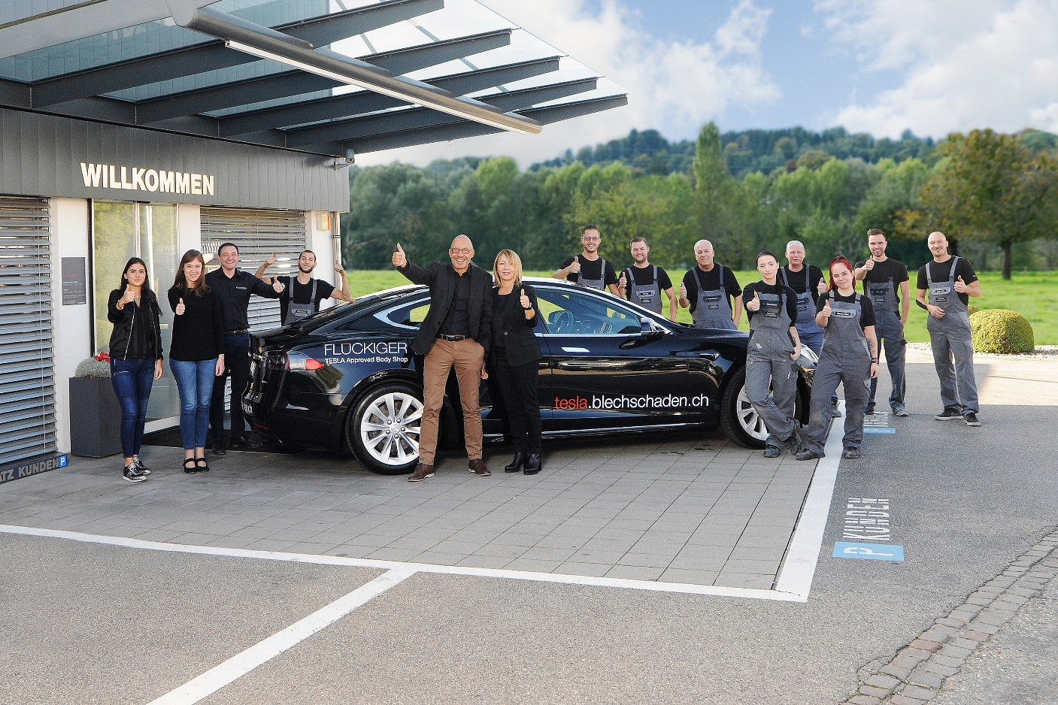

Bild: Das Flückiger Team setzt sich kompetent und verantwortungsvoll für eine perfekte Instandsetzung gemäss Herstellervorschrift ein.

